29 апреля в Международный День Танца в Муниципальном казенном учреждении культурно – досугового объединения «Аккорд» Зюзинского сельсовета филиал Беловский сельский клуб прошел праздничный концерт. Его участники – ребята из кружкового объединения «Звёздочки» под руководством Гончаровой Татьяны Леонидовны показали все свои способности и умения в танцах. Праздник прошёл с хорошим настроением, ведь когда танцуют дети нельзя не улыбаться.

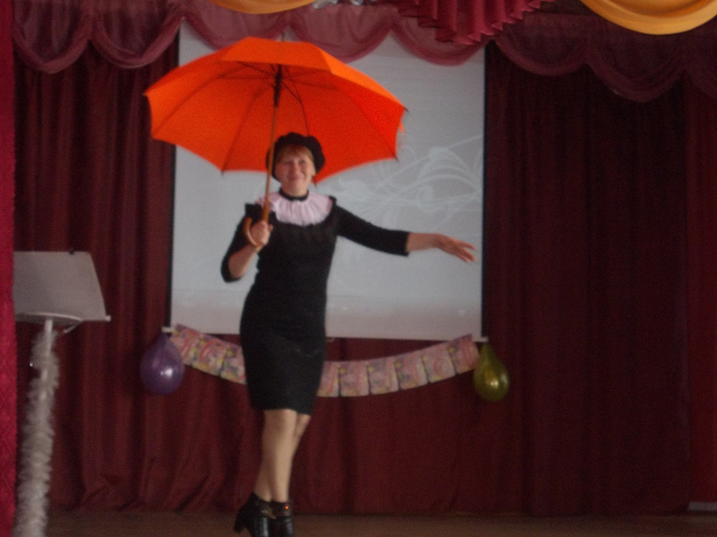

**Танец «Мери Поп пенс»**

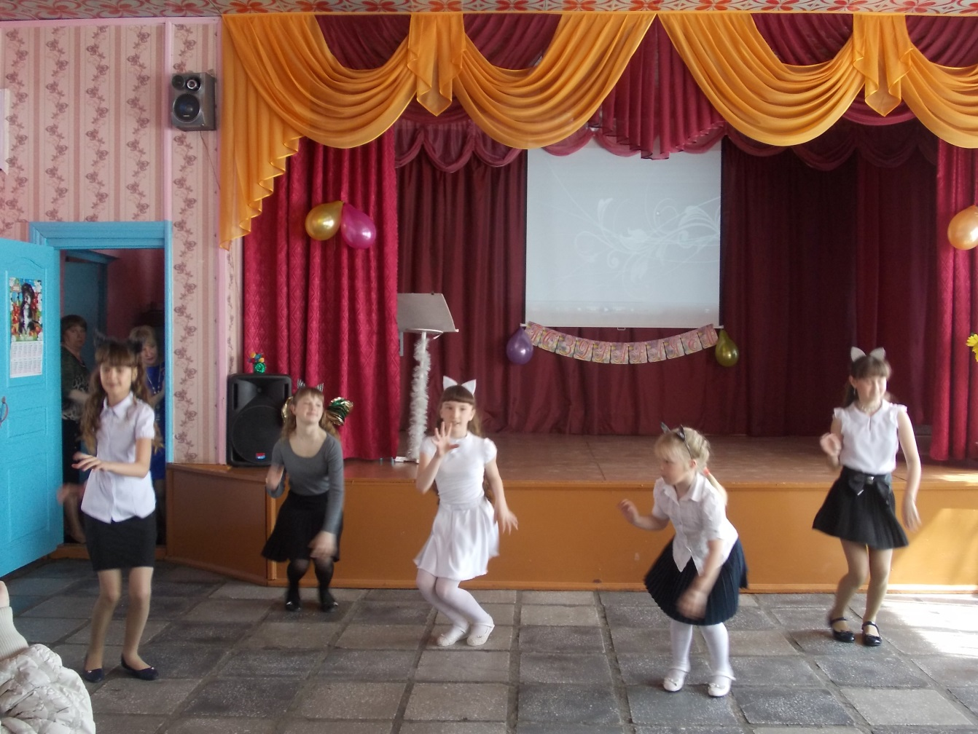

**Танец «Кошечки»**

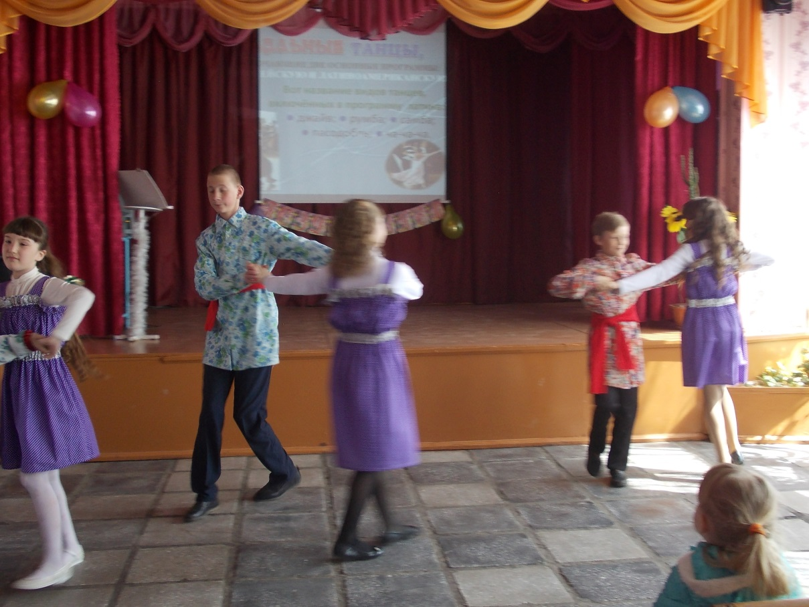

**Танец «Русская плясовая»**

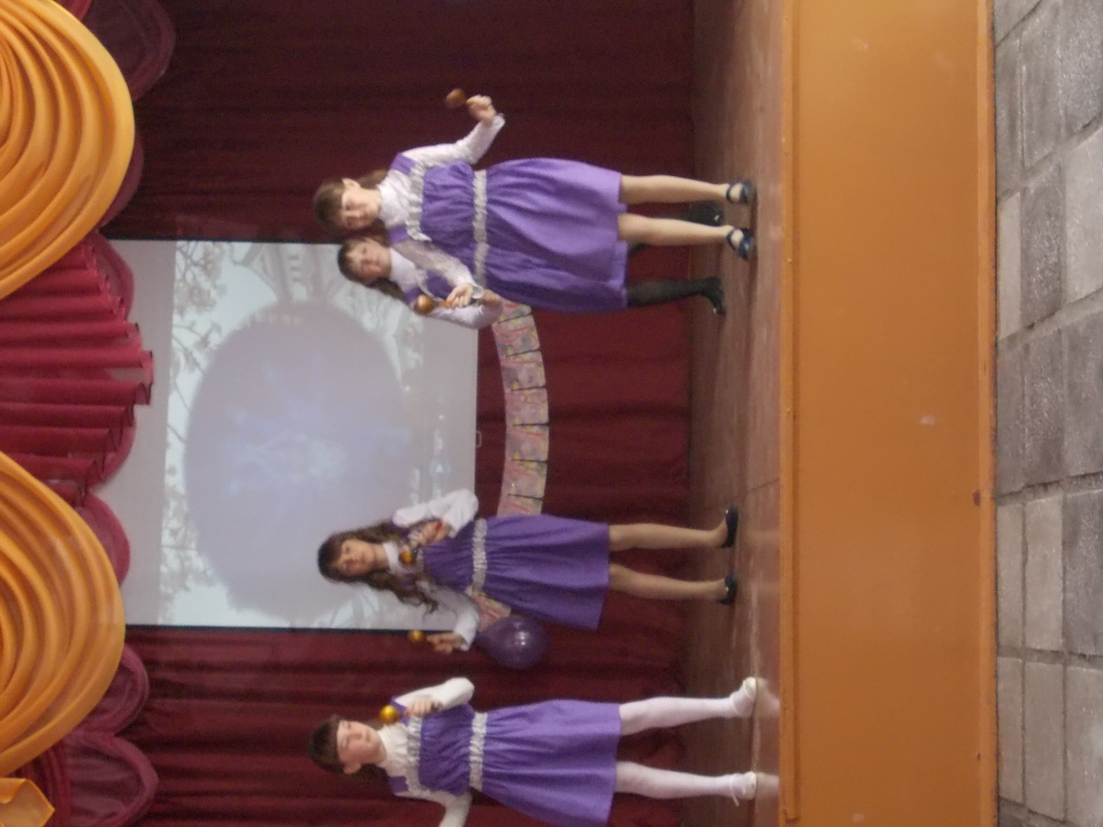

**Танец с ложками**

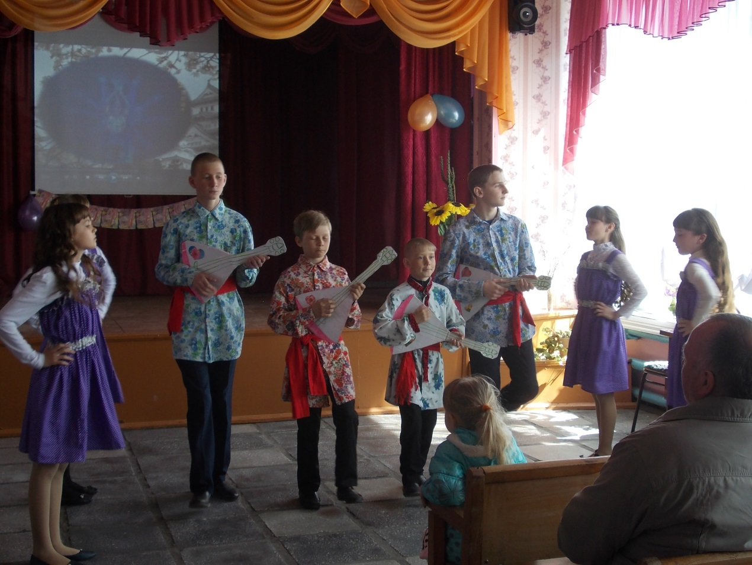

**Танец «Балалаечки»**

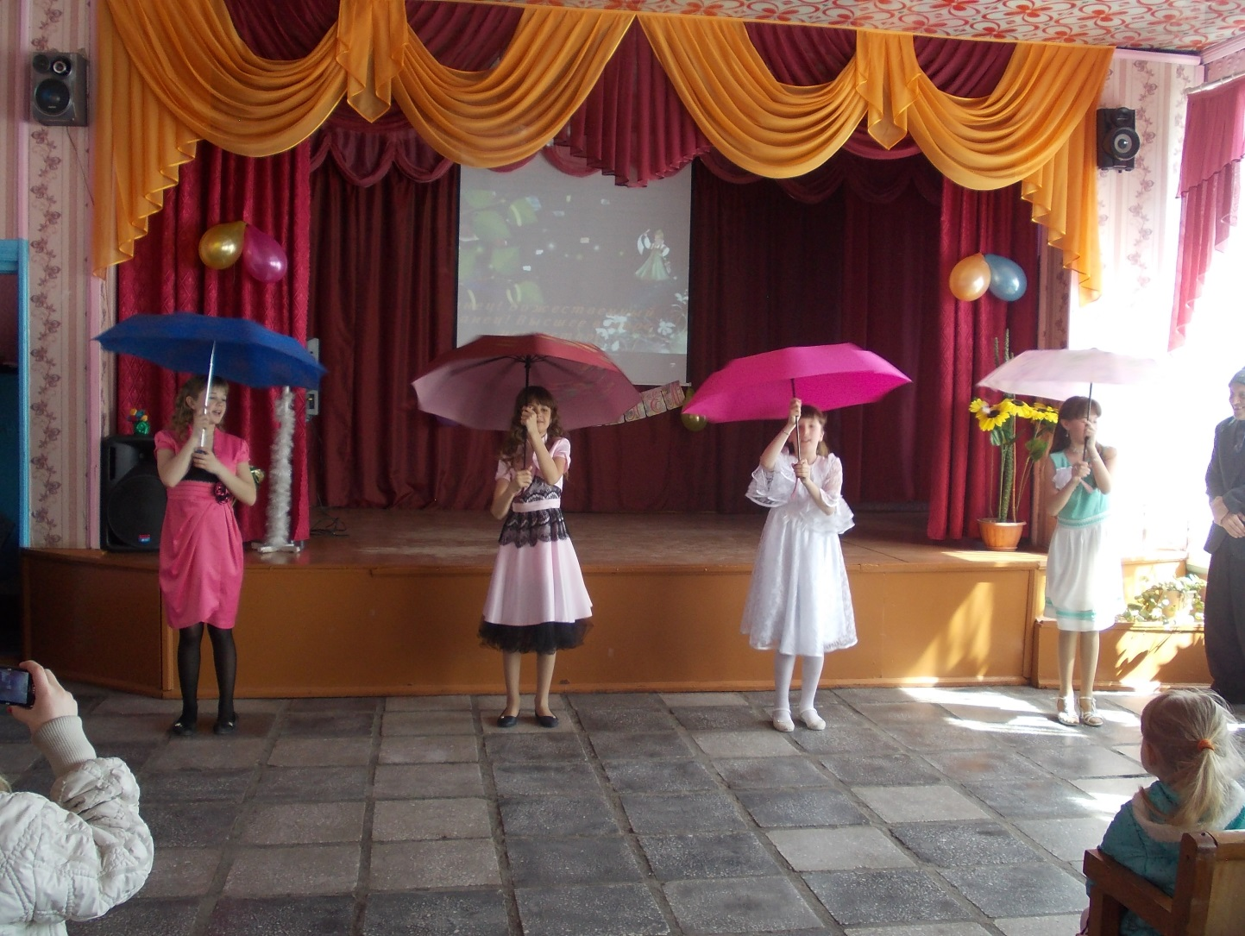

**Танец с зонтиками**

**Танец с зонтиками**

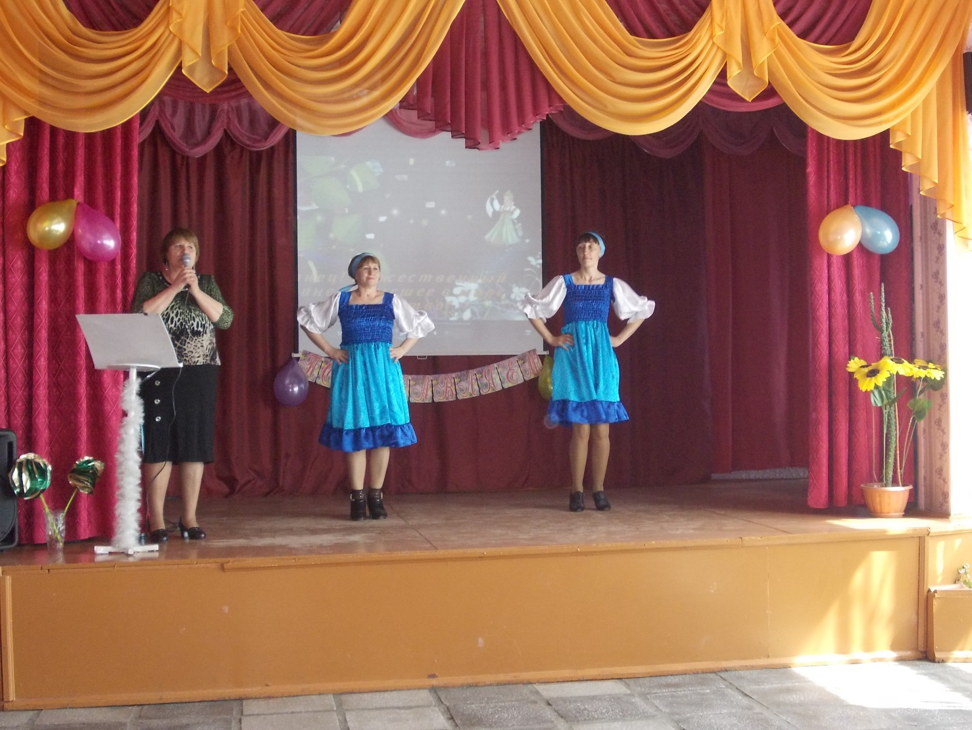

**Танец «Сапожки русские»**

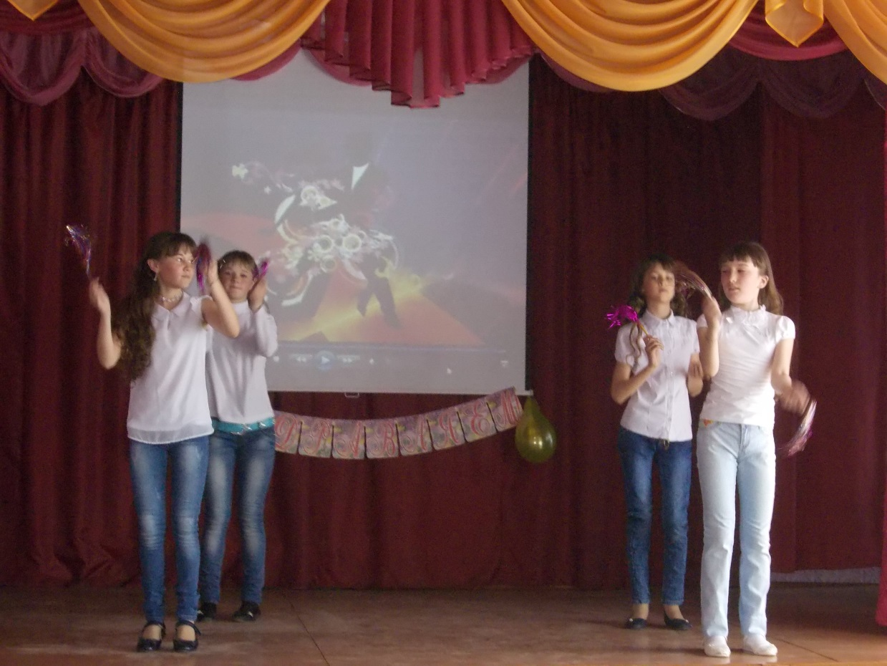

**Танец с султанчиками**